1、课程：数组和字符串
2、上课内容：
回顾：梳理前一天烧脑所得，日常煲鸡汤，好喝！
A)x+2t+5z=100 :通过循环解析能有几种整数解，难易度从一阶循环到三阶循环接触方案，（华为面试题！）。
B)锻炼分析解决未知问题的能力案例：实心三角形，分析 行 列。
C)常见实体字符:
C.1:版权符：alt + 169（小键盘数字）&copy;
C.2:空格符：&nbsp; &ensp; &emsp;
D)<pre></pre>:html保留格式标签：不同浏览器对空格符呈现的宽度不一致，通过此标签包裹住有空格换行的输出能正常保留原始效果进行显示。
字符串,数组
E)通过字符串length属性结合循坏进行字符串倒序输出。
F)索引：A.indexOf(被查找的子串)，存在则返回子串的序号’以0为初始的序号’；不存在：返回 -1。
G)变量声明注意点：
G.1:变量名称要具体，语义化,并采用驼峰命名法。
G.2:变量的数据类型如果是字符串，一般会以s开头：sUserName
G.3:变量的数据类型如果是数组，一般会以a开头：aName
G.4:变量的数据类型如果是对象，一般会以o开头：oName
G.5变量的数据类型如果是数字，一般会以n开头：nName
A.1:
思考：
当用户点击取消的情景：
在prompt()方法情景下，通过资料查找和网页调试比对，用户点击取消函数将返回null值，通常情况下也体现用户取消操作的决定，程序也应什么都不执行，个人思考通过创建if条件判断用户有输入的情况下执行语句，（num === ''）与（num）等价示例取后者，附图：
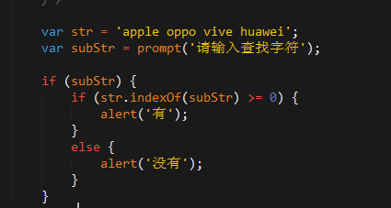
运算符优先级（如何验证你查找的资料正确性）：
https://developer.mozilla.org/zh-CN/docs/Web/JavaScript/Reference/Operators/Operator_Precedence 参考地址
首先要对要解决的问题有个大致判断，根据问题的性质比对查找的资料进行比对，同时资料获取渠道不能单一，比较参考多方相同资料可以更好的确认内容的完整性偏差性，最终做出自己的判断和思考，做出结论的同时依然保持怀疑辩证的态度，真理始终需要探索。
3、遇到的问题： 不再状态意识不到问题的存在，欠缺思考。
4、心得体会：代码可读性和语义化需要时刻谨记养成良好的编码习惯从而尽可能避免一些不必要的问题。
2018-3-30：操作符很奇妙更为重要，很多时候活用操作符可以简化代码流程或代码量，清晰而又直观。活用source代码调试真的是打开新世界，以往自己遇到问题总傻瓜式百度欠缺效率，所以科学的掌握面对问题解决问题的能力相当重要。
2018-3-29：搞清自身需求，根据自身积累和认知寻找定位最适合解决当前需求的技术，提高生产力，让自己有更多空间可以积累学习更多的技术与知识，又或者做你想做的事譬如偷懒。
2018-04-03：活用visio流程手绘形式设计辅助编程很有必要，对于编程初学者前期很难建立清晰的程序逻辑，借助流程图能更好的把握流程脉络不至于被各种抽象概念误导迷惑，经常面对问题习惯性纠结思考而忽略摆在眼前的工具或者更合适的解决方案是一种很低效的行为，所以应该养成时刻审视自己的状态并及时调整的理性意识。
Js插件：tagify
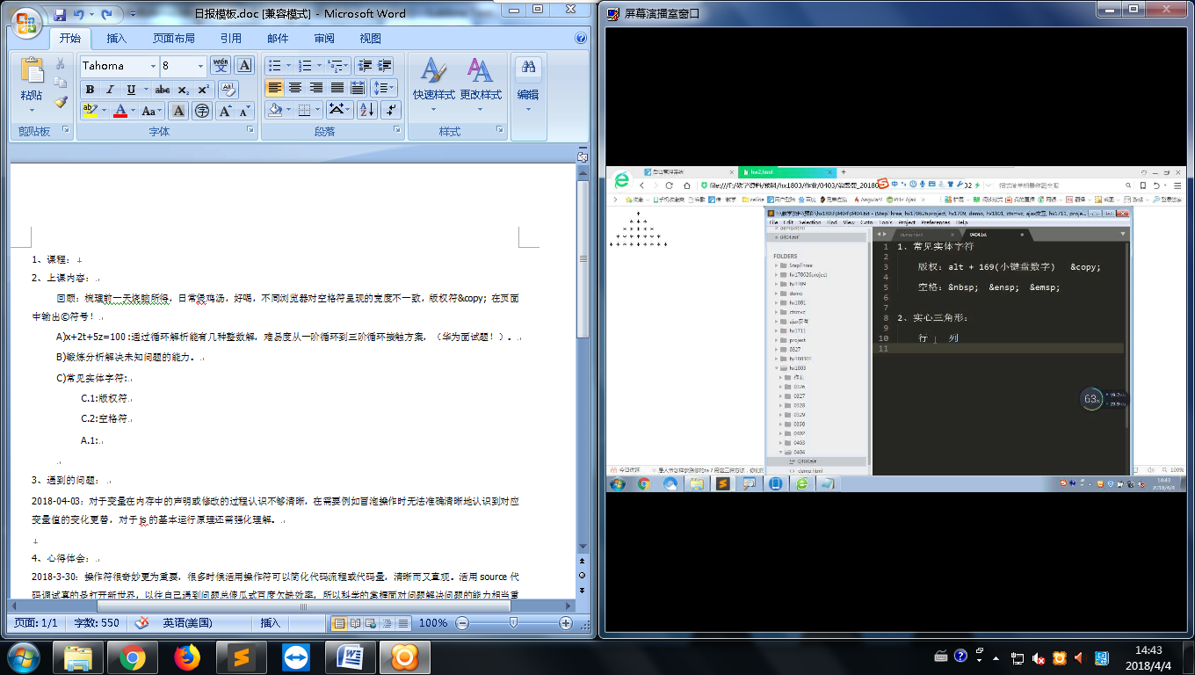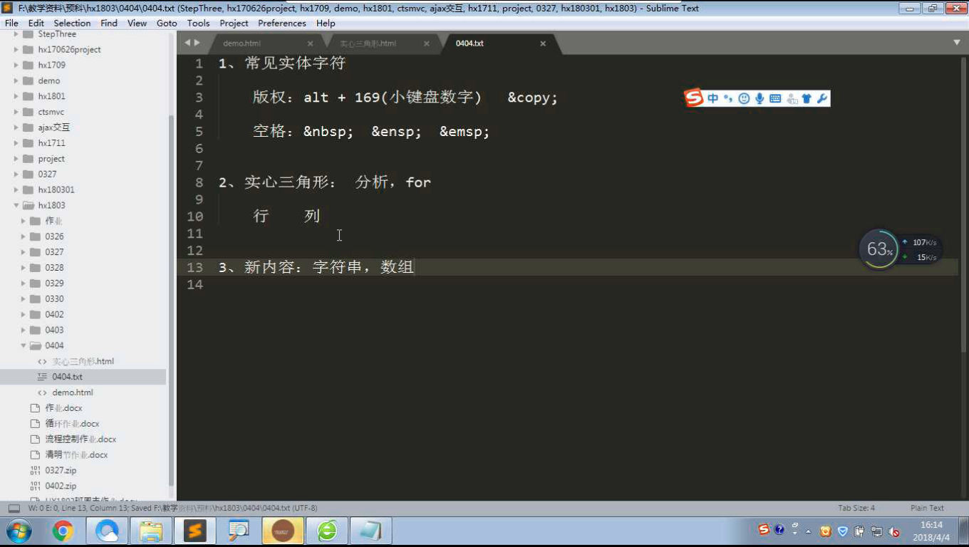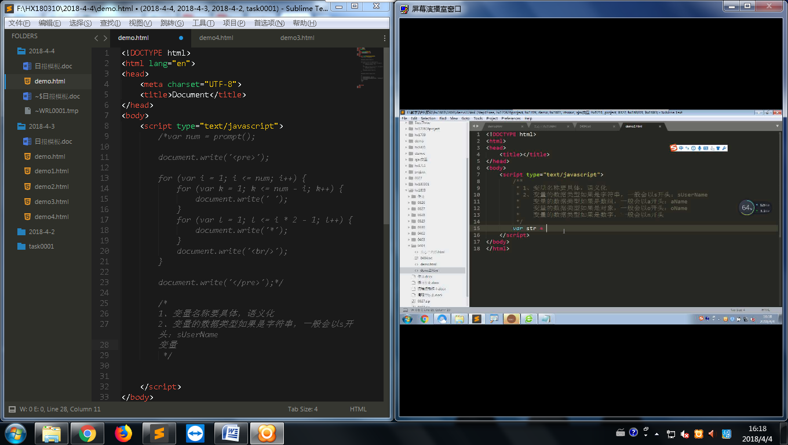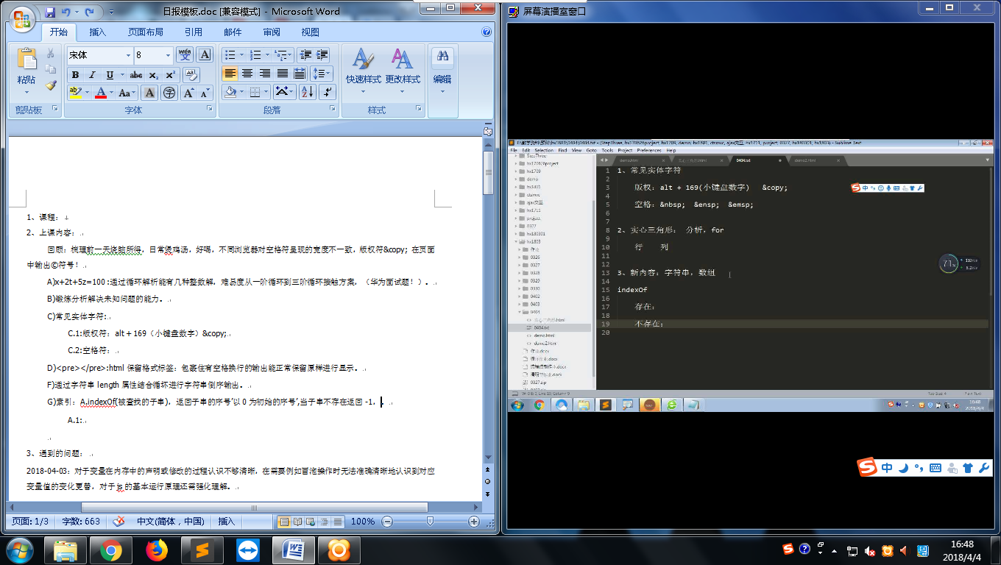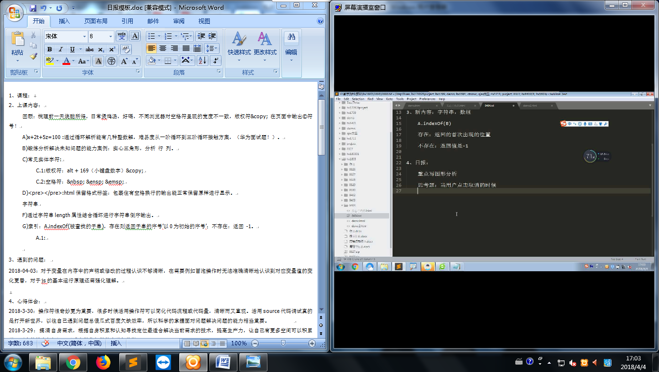
作业
求100以内所有的偶数和。
计算1-100之间能3整除的数的和
求10！
1*2*3*4*5*….*10
求1！+ 2！+3！+4！+5！+6！+。。。。+10！的和
一张纸的厚度是0.0001米，将纸对折，对折多少次厚度超过珠峰高度8848米
遍历数组，打印到网页中，数组如下：
var aNum = [‘hx180301’,’hx180302’,’hx180303’,’hx180304’,’hx180305’,’hx180306’];
打印时一行一个。
拓展：有以下数组：
var aStu = [‘hx180301’,’洪朝吸’,’hx180302’,’黄中天’,’hx180303’,’陈贤文’,’hx180304’,’陈武益’,’ hx180305’,’王海龙’,’hx180306’,’许银泉’];
打印格式为：
学号：hx180301 姓名：洪朝吸
学号：hx180302 姓名：黄中天
学号：hx180303 姓名：陈贤文
。。。

拓展：实现验证码的打印
验证码字符的可选范围是：qwertyuiopasdfghjklzxcvbnmQWERTYUIOPASDFGHJKLZXCVBNM1234567890
随机筛选4个字符显示到页面,

